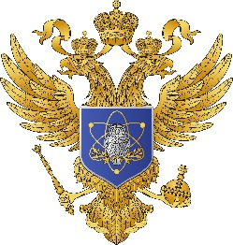

Министерство науки и высшего образования Российской Федерации

федеральное государственное бюджетное образовательное учреждение высшего образования
«Мичуринский государственный аграрный университет»

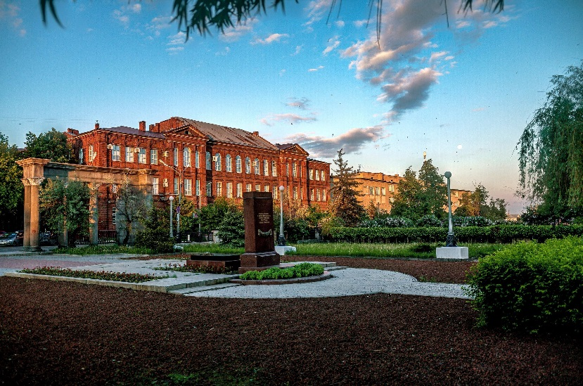

ИНФОРМАЦИОННОЕ ПИСЬМО
III Международная научно-практическая конференция
«АГРАРНАЯ НАУКА И ИННОВАЦИОННЫЕ СЕЛЬСКОХОЗЯЙСТВЕННЫЕ ТЕХНОЛОГИИ»
18-19 апреля 2023 года

г. Мичуринск-наукоград РФ

Приглашаем Вас принять участие в работе III Международной научно-практической конференции «АГРАРНАЯ НАУКА И ИННОВАЦИОННЫЕ СЕЛЬСКОХОЗЯЙСТВЕННЫЕ ТЕХНОЛОГИИ».
Конференция проводится в рамках Десятилетия науки и технологий на базе ФГБОУ ВО Мичуринский ГАУ в смешанном формате (очно и дистанционно) 18-19 апреля 2023 года.
К участию в конференции приглашаются представители научного и образовательного сообществ, аспиранты, соискатели, студенты и магистранты (в соавторстве с научным руководителем), а также специалисты сельскохозяйственных организаций и перерабатывающих предприятий.
Цель конференции– обмен опытом ведущих специалистов в области сельскохозяйственного производства и научного сопровождения деятельности сельскохозяйственных организаций, в том числе в области экономики, машиностроения, производства и переработки товарной продукции, а также подготовки кадров для АПК.
Работа конференции будет осуществляться по секциям:
1. Селекция и семеноводство сельскохозяйственных растений пищевого назначения с использованием методов биотехнологии.
2. Перспективные технологии возделывания сельскохозяйственных культур пищевого назначения, повышающие качество получаемой продукции.
3. Инновационные подходы к хранению и переработке сельскохозяйственной пищевой продукции.
4. Инновационные технологии разработки, обслуживания и ремонта сельскохозяйственных машин.
5. Экологический и энергетический инжиниринг.
6. Социально-экономические проблемы и направления развития сельских территорий.
7. Экономическое обеспечение продовольственной безопасности.
8. Стратегические направления развития финансово-кредитного механизма АПК.
9. Приоритеты развития агропромышленного комплекса в условиях формирования экспортоориентированной экономики.
10. Непрерывное агробизнес-образование: инновационные подходы и кадровый потенциал АПК.

ОРГАНИЗАЦИОННЫЙ КОМИТЕТ КОНФЕРЕНЦИИ

1. Жидков Сергей Александрович – доктор экономических наук, доцент, и.о. ректора ФГБОУ ВО Мичуринский ГАУ (г. Мичуринск, Россия);
2. Солопов Владимир Алексеевич – доктор экономических наук, профессор, проректор по научной и инновационной работе ФГБОУ ВО Мичуринский ГАУ (г. Мичуринск, Россия);
3. Соловьев Сергей Владимирович – доктор сельскохозяйственных наук, доцент, проректор по учебно-воспитательной работе и молодежной политике ФГБОУ ВО Мичуринский ГАУ (г. Мичуринск, Россия);
4. Завражнов Анатолий Иванович – академик РАН, доктор технических наук, профессор, главный научный сотрудник ФГБОУ ВО Мичуринский ГАУ (г. Мичуринск, Россия);
5. Григорьева Людмила Викторовна – доктор сельскохозяйственных наук, профессор, директор Плодоовощного института ФГБОУ ВО Мичуринский ГАУ (г. Мичуринск, Россия);
6. Манаенков Константин Алексеевич – доктор технических наук, профессор, директор Инженерного института ФГБОУ ВО Мичуринский ГАУ (г. Мичуринск, Россия);
7. Анциферова Ольга Юрьевна – доктор экономический наук, профессор, директор института Экономики и управления ФГБОУ ВО Мичуринский ГАУ (г. Мичуринск, Россия);
8. Чмир Роман Александрович – кандидат сельскохозяйственных наук, доцент, директор Социально-педагогического института ФГБОУ ВО Мичуринский ГАУ (г. Мичуринск, Россия);
9.Ду Кунь – кандидат экономических наук, заместитель начальника международного офиса Циндаоского аграрного университета (г. Циндао, Китай);
10.Абдыров Айтжан Мухамеджанович – доктор педагогических наук, кандидат технических наук, профессор, академик АПНК, Заместитель Председателя Правления по академической деятельности АО «Казахский агротехнический исследовательский университет имени С. Сейфуллина», (г. Нур-Султан, Казахстан);
11.Адилов Махсуд Мирваситович -доктор сельскохозяйственных наук, профессор кафедры овощеводства, бахчеводства и картофелеводства Ташкентского государственного аграрного университета (г. Ташкент, Узбекистан).

Возможные формы участия в работе конференции:
• доклад на пленарном заседании (регламент – до 10 мин.);
• очное участие с докладом на секции и последующей публикацией статьи (регламент – до 7 мин.);
• доклад в режиме on-line (Webinar.ru);
• участие в качестве слушателя с возможностью обсуждения докладов, представленных на конференции.
Условия участия: участие определяется оргкомитетом конференции на основании официальной заявки. Оргкомитет оставляет за собой право научного редактирования, проверки на плагиат материалов и отбора статей. Статья должна быть оригинальной и не опубликованной ранее. Материалы, не соответствующие основным тематическим направлениям конференции, оформленные с несоблюдением требований издательства и законодательства РФ, могут быть отклонены с уведомлением автора.

ПУБЛИКАЦИЯ МАТЕРИАЛОВ
Материалы конференции будут опубликованы бесплатно в рецензируемом научном журнале «Наука и Образование» (индексируемом в РИНЦ и размещаемом в научной электронной библиотеке «КиберЛенинка») в рубрике «Научное событие». Статьи представляются на русском языке и оформляются по требованиям, указанным в приложении к информационному письму.
Для участия в работе конференции в срок до 10 апреля отправить заявку и материалы для публикации контактному лицу Гусевой Марине Николаевне (тел.: 8-905-122-45-65, e-mail: journal.mgau@mail.ru). Адрес: 393760, Тамбовская область, г. Мичуринск, ул. Интернациональная, 101, ФГБОУ ВО Мичуринский ГАУ.
Телефоны для справок:
8-905-122-45-65 – заместитель начальника центра научно-технологического развития и мониторинга научной деятельности Гусева Марина Николаевна
8(47545) 3-88-15 (доб. 520) – редакция журнала «Наука и Образование».

ВМЕСТЕ К УСПЕХУ!
